Actividades para la contingencia del 20 al 30 de abril de 2020
Esp_Vicente M.Doc 1° D, E y F
Actividades
- Realiza la siguiente organización, investiga el progreso de los datos con relación a películas que se estrenaron en este año y reúnelos de manera mensual. Como en el siguiente ejemplo, anexando género, en cada columna anota 5 películas de ese mes.
Meses | Enero | Febrero | Marzo | Abril
Películas | - 1917 Género Drama.

- Organización de una monografía, en mapa conceptual, organiza las partes de una monografía.
- Realiza un ejemplo de una monografía la cual sea de las películas, anexa imágenes relacionadas con este tema.
- Revisa el siguiente Link, https://www.youtube.com/watch?v=ksXkgkC0mBc, y rescata en 10 puntos lo más esencial (importante), de la monografía que ahí verás.
- Con las siguientes imágenes realiza una monografía:
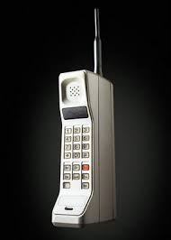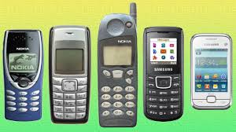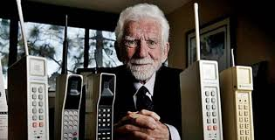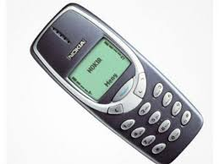
- Ahora investiga la historia de la colonia San Agustín, Ecatepec y realiza un resumen de 2 cuartillas en tu libreta.
- Con la información que investigaste anteriormente –Historia de San Agustín Ecatepec-, Organiza la información e investiga fotografías de esta colonia.
- Realiza una Monografía de la Colonia de San Agustín Ecatepec en una Hoja blanca. La información ponla atrás de la hoja, las imágenes por la parte de enfrente.

Espero verlos pronto, las actividades son sencillas así que no pierdas el tiempo y realízalas, Saludos y espero que tú y tu familia se encuentren bien.
Actividades para la contingencia. Del 20 al 30 de Abril del 2020
His_Vicente M.Doc 3° F
Actividades
- Realiza un cuadro comparativo entre las universidades de la UNAM y el POLITÉCNICO, por columnas. Y pon una columna adicional la cual sea de las diferencias. Observa el siguiente ejemplo.
UNAM | POLITÉCNICO | Diferencias
Organismo autonómo | Organismo Autónomo | Social y técnico

- En hojas blancas realiza una cronología del periodo de mandato del General Lázaro Cárdenas del Río, tomando en cuenta sus propuestas económicas, políticas, educativas y sindicalistas.
- Dibuja un mapamundi en tu libreta y coloca las zonas petroleras de 1940 a 1950.
- Investiga cuál fue su participación de nuestro país en la segunda guerra mundial, con lo que hayas encontrado has una imagen que relaciones con ese momento.
- De Manera breve, osea en 10 sucesos realiza una línea del tiempo de la segunda guerra mundial, busca imágenes relacionadas con cada uno de los sucesos, recórtalas y pégalas en tu línea del tiempo.
- Investiga quién fue Rubén Jaramillo y explica en una media cuartilla cómo falleció.
- Revisa el documental Clío acerca del movimiento del 68 y realiza un cuestionario, mismo que deberás preguntar a un familiar, el cuestionario será de un mínimo de 10 preguntas.
- Responde a las preguntas por qué Díaz Ordaz Mando a matar a los estudiantes, por qué los estudiantes representaron un problema para su gobierno, Cómo iniciaron los sucesos, Qué piensas acerca de la matanza del 68, cómo se pueden evitar este tipo de acotecimientos.

Espero que estas actividades logren en ti un interés por la comprensión de los hechos históricos. Saludos de tu profesor Vicente, nos vemos en Mayo.

